**תרגיל חקר- גידול עגלים לבשר**

**תקציר-** פעילות זאת עוסקת בנושא גדילת עגלים: הקשר בין גיל העגל ומשקלו בגזעים שונים של בקר, השפעת סוג התזונה (מרעה/מרוכזת) על העלייה במשקל העגלים ועל הרכב התוספת המשקלית. בפעילות מתורגלות מיומנויות חקר: תכנון ניסוי, הבנת גרפים, חישוב ממוצע, שרטוט גרף, מיון טבלה ועוד..

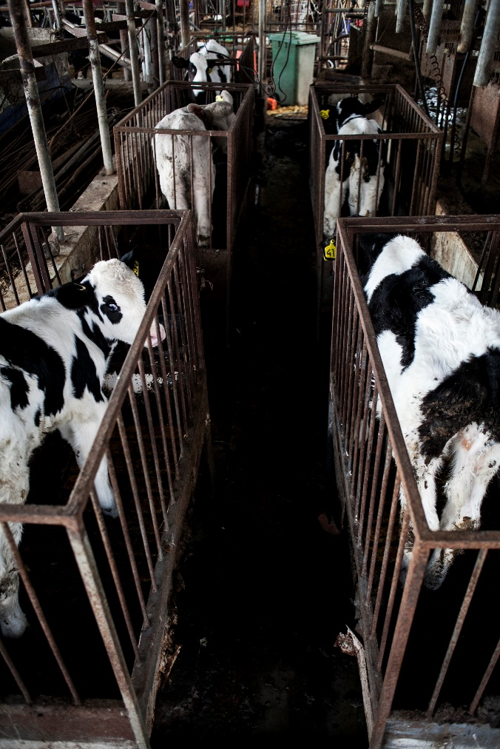

עגלים בפיטום

הצלם: [Shpernik088](https://commons.wikimedia.org/w/index.php?title=User:Shpernik088&action=edit&redlink=1)

**חלק א'**

ענף הבקר לבשר, במרעה ובמפטמה, הוא ענף עם פוטנציאל כלכלי רב. ייצור הבשר בעולם מצטמצם והמחירים עולים במקביל. נכון לנצל את המגמה לשפר את היכולות המקצועיות ואת ההתייעלות הכלכלית לטובת החקלאים הישראליים.

בשנים האחרונות יש עלייה בביקוש לבשר עגלים שגודלו בארץ. לכן נעשים מחקרים רבים במטרה למצוא את הדרכים הטובות ביותר לגידול עגלים לבשר.

באחד המחקרים נבדק הקשר בין גיל העגלים ובין משקלם, מיום שנולדו ועד הגיעם לבגרות.

1.

שערו מהו הקשר בין גיל העגלים ובין משקלם?

2.

לפניכם ארבעה גרפים המתארים קשר משוער בין גיל העגלים ובין משקלם. ציינו את מספרו של הגרף המתאר בצורה הטובה ביותר את השערתכם. נמקו את בחירתך, והסברו מדוע הגרפים האחרים אינם מתארים את השערתך.

במסגרת ניסוי שמטרתו לעמוד על הקשר בין הגיל של העגלים ובין המשקל שלהם, נבדקו עגלים משני גזעים –גזע A , הוותיק בארץ, וגזע B, המועמד לאקלום (אינטרודוקציה).

עוד על גזעי בקר בישראל- [מועצת הבקר](http://www.meat.org.il/cgi-webaxy/item?info_meatan_meatgt_meatgt)

גידול בקר לבשר- [ויקיפדיה](https://he.wikipedia.org/wiki/%D7%91%D7%A7%D7%A8_%D7%9C%D7%91%D7%A9%D7%A8)

3.

תכננו ניסוי שבעזרתו תוכלו להמליץ על גזע העגלים שאותו ראוי לגדל לבשר. בתכנונכם התייחסו לכל מרכיבי הניסוי המדעי (משתנים, חזרות, בקרה, גורמים קבועים). כללו בתכנונכם גם את תיאור הניסוי המוצע.

# חלק ב'

במסגרת ניסוי שמטרתו לעמוד על הקשר בין הגיל של העגלים ובין המשקל שלהם, נבדקו עגלים משני גזעים –גזע A , הוותיק בארץ, וגזע B, המועמד לאקלום.

מכל גזע נבדקו 11 עגלים, שנשקלו מיום לידתם ועד הגיעם לגיל של 425 יום.

תוצאות הניסוי מוצגות בטבלאות 1 ו-2.

4.

חשבו בטבלה 1 את הממוצע של משקל העגלים בגזע A בכל אחד מהגילים.

5.

חשבו בטבלה 2 את הממוצע של משקל העגלים בגזע B בכל אחד מהגילים.

6.

הכינו טבלה 3, טבלה מסכמת מקושרת, שבה תציגו את הקשר בין הגיל ובין המשקל הממוצע של העגלים משני הגזעים.

7.

סרטטו גרף שיבטא את הקשר בין הגיל ובין המשקל הממוצע של העגלים משני הגזעים.

8. (רשות)

1. מקובל לשווק את העגלים מגזע A מגיעים בגיל 390 יום (13 חודש). שרטטו קו מגמה על **כל** תחום הנתונים השתמשו במשוואת קו המגמה , וחשבו את משקל העגלים הצפוי בגיל זה.
2. שרטטו קו מגמה על **כל** תחום הנתונים השתמש במשוואת קו המגמה , ומצאו באיזה גיל יגיעו העגלים מגזע B למשקל שאותו חישבת בסעיף א'.

9. האם ניתן לבחור בגזע הכדאי ביותר לשיווק (גזע A או גזע B ) בגיל נתון, רק על סמך קצב הגדילה (ק"ג ליום)? הסברו.

בארץ ובעולם גוברת המודעות לתזונה בריאה, במסגרת מודעות זאת כדאי לשווק בשר המכיל כמות קטנה של שומן.

החוקרים שיערו שאם נגדל את הגזע ,שנמצא כדאי, במרעה הרי שנוכל להפחית את כמות השומן בבשר.

המגדלים טענו שצורת תזונה זאת תאט את העלייה במשקל.

נערך סקר נרחב, שבדק לאורך זמן בעדרים שונים השפעת תנאי גידול במרעה חופשי לעומת תנאי גידול ברפת בו הבקר הואכל במנה מרוכזת של מזון. בסקר נבדקו : משקל הבקר, תוספת משקל יומית ממוצעת, ערך אנרגטי של תוספת המשקל, ומרכיבים שונים של הבשר: אחוז מים, אחוז חלבון, אחוז שומן ואחוז אפר.

התוצאות הממוצעות נתונות בטבלה 4

[סקירה על ענף גדול בקר לבשר](https://akol.co.il/icbaapp/articles/0356/356.2012.28.pdf)- פיטום

[מצגת בנושא פיטום עגלים](http://www2.mop-zafon.org.il/lab/cow/0160.pdf)- מו"פ צפון

[כתבת טלוויזיה-](blob:https://www.mako.co.il/542eb2e4-4f52-47ac-b714-4d61a3659911) גדול בקר ברמת הגולן

בגליון האלקטרוני בטבלה 4 יש נתונים על

|  |  |  |  |  |  |  |  |  |  |  |  |
| --- | --- | --- | --- | --- | --- | --- | --- | --- | --- | --- | --- |
| **השפעת גיל הבקר ותנאי הגדול על : משקל, תוספת משקל יומית ממוצעת ומרכיבים השונים**  **של משקל הגוף (באחוזים) ,והערך הקלורי של תוספת המשקל היומית הממוצעת** | | | | | | | | | | | |
|  |  |  |  |  |  |  |  |  |  |  |  |

10. מיינו ( סימון כל הטבלה, נתונים, מיון) את הטבלה לפי **התוספת היומית הממוצעת**. האם תוצאות המיון תואמות את השערת המגדלים?

11. הסבירו את ההבדל בעליה במשקל של עגלים הגדלים במרעה לבין המשקל של עגלים הגדלים עם תזונה מרוכזת.

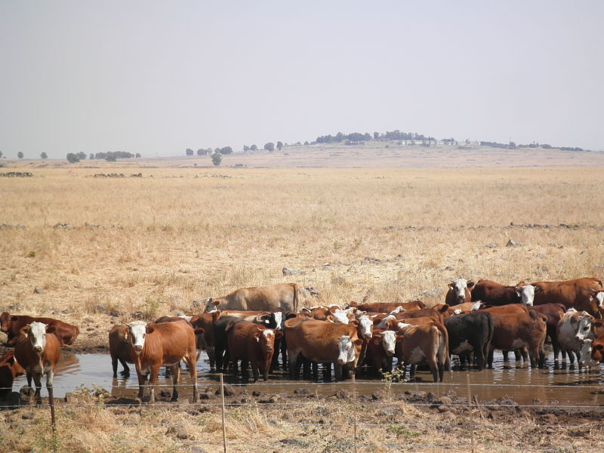

עדר בקר בהר שיפון שברמת הגולן (ןיקיפדיה)

על גידול בקר לבשר במרעה בישראל:

בקיבוץ שניר בצפון הגולן, [ניסוי חדשני שבו בוחנים מערכת ניטור ומעקב](https://akol.co.il/icbaapp/articles/0348/348.2010.30.pdf) מרחוק אחר פרות במרעה

## [כתבה עיתונאית](https://www.mako.co.il/food-cooking_magazine/Israeli_taste-meat/Article-40e05362f29c851006.htm): שלושה מגדלי בקר ישראלים שמתמודדים עם הקשיים באחד של אחד המקצועות העתיקים בעולם

החוקרים רצו לבדוק את קצב העלייה במשקל **במרעה**,

ולכן על סמך הנתונים בטבלה 4, המתייחסים לתנאי הגדול במרעה שורטט הגרף הבא.

הגרף מבטא את השפעת הגיל על תוספת המשקל היומית הממוצעת והשפעת הגיל על הערך האנרגטי של תוספת המשקל היומית הממוצעת.

(שימו לב, זהו הערך האנרגטי של **כל** התוספת ולא ליחידת תוספת)

12.

1. תארו את השפעת הגיל על תוספת המשקל היומית הממוצעת והשפעת הגיל על הערך האנרגטי של תוספת המשקל היומית הממוצעת.
2. בגיל 120 יום עולה העגל בממוצע ב1.0 ק"ג והערך האנרגטי של תוספת זאת היא 1955 קק"ל. בגיל 720 העגל עולה ב 0.5 ק"ג ביום. והערך האנרגטי של תוספת זאת היא 1955 קק"ל.

הסברו עובדות אילו מבחינה ביולוגית, תוך שימוש בחשוב שערכתם בשאלה

10 .

להזכירכם:

ערכו הקלורי של גרם חלבון הוא 4 קק"ל

ערכו הקלורי של גרם שומן הוא 9 קק"ל